Erreur :
Lorsque je configure MongoDB plusieurs erreurs surviennent dont notamment celle-ci:
MongoDbException: Error pinging database nutriscan
Root cause: MongoCommandException: Command execution failed on MongoDB server with error 18 (AuthenticationFailed): 'Authentication failed.' on server localhost:27017. The full response is {"ok": 0.0, "errmsg": "Authentication failed.", "code": 18, "codeName": "AuthenticationFailed"}
Solution :
ok la connexion fonctionne, en fait je n'ai pas de user admin, j'ai donc laissé les champs vide

Erreur :
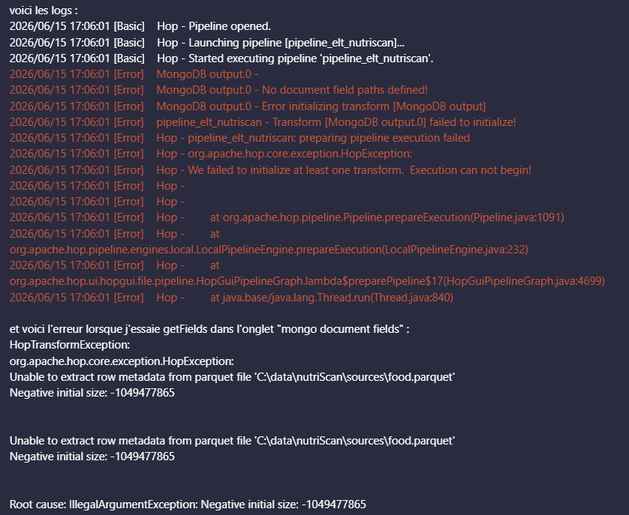
Solution :
Cause : le fichier food.parquet contient des colonnes de type ARRAY ou STRUCT imbriqué (comme product_name, nutriments, countries_tags dans certaines versions). Hop ne sait pas lire les types complexes imbriqués dans Parquet. Il attend un type scalaire simple (VARCHAR, INTEGER, DOUBLE) mais tombe sur un GROUP (type composé). Il faut créer le subset avec DuckDB en sélectionnant uniquement les colonnes scalaires simples, en excluant les colonnes avec types complexes. Dis-lui d'exécuter cette commande :
La vraie solution est un prétraitement DuckDB avant Hop :
Étape préalable : Préparer le fichier source pour Hop
Le fichier food.parquet contient des colonnes de types complexes (ARRAY, STRUCT imbriqué) que Hop ne sait pas lire nativement. Avant de construire le pipeline, il faut produire un fichier Parquet "plat" avec uniquement des types scalaires simples. C'est le rôle de DuckDB dans cette étape.
Dans DBeaver, exécute cette requête :

La requête DuckDB de prétraitement :
COPY ( SELECT code, product_name::VARCHAR AS product_name, brands, salt_100g, countries_tags, nutriscore_grade, nutriscore_score::INTEGER AS nutriscore_score, nova_group, environmental_score_grade, "energy-kcal_100g" AS energy_kcal, last_modified_t FROM read_parquet('C:/nutriscan/raw/food.parquet') WHERE code IS NOT NULL ) TO 'C:/nutriscan/raw/food_clean.parquet' (FORMAT PARQUET);

Erreur :
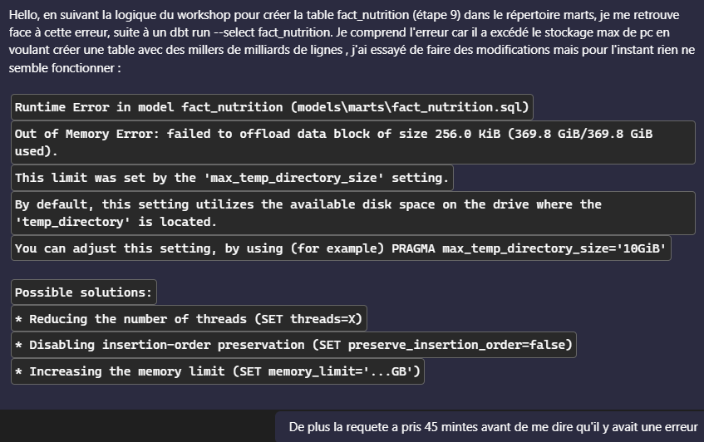

Solution :
Je pense le cross join nest pas adéquat car cest un produit cartésien et ca explose le nombre de ligne. Partage moi le contenu de ton fichier fact_nutrition.sql !

Erreur :
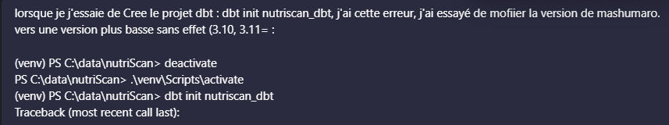
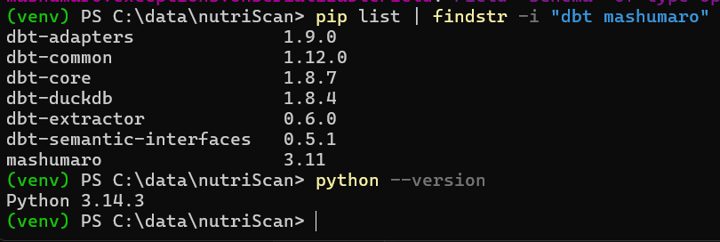

Solution :
